Nombre Alumno:
Matrícula
Curso:
Tarea:
Tutor Virtual:
Estado:
CCA:

Módulo 1. Familias valiosas
Tarea 2. Identificar valores en tu familia.

Antes de iniciar tu tarea, considera los siguiente:
- Leer con atención y responde lo que se te solicita.
- Revisa las instrucciones y recomendaciones para el envío de tu tarea.

Iniciamos . . . Una vez analizado y comprendido el módulo, deberás realizar de manera individual, lo que a continuación se te pide:

Identifica con precisión los valores familiares y selecciona alguna incongruencia entre el ser y hacer de alguien conocido.

1. Valores familiares: Son aquéllos que la pareja o la familia comparten, con los que se identifican. Los principios que aspiran a defender, y que les dan unidad familiar. ¿Cuáles son los tuyos?

2. Elegir es renunciar. Piensa en dos situaciones en las que hayas tenido que aplazar la satisfacción inmediata de tus deseos para cumplir objetivos a largo plazo. Pueden ser pequeñas o grandes renuncias. Reflexiona sobre tu experiencia. ¿Valió la pena? ¿Por qué?

3. Coherencia: En la vida diaria, en las noticias, en nuestras relaciones sociales o de trabajo encontramos ejemplos de inconsistencia, dobles discursos porque se dice una cosa y se hace otra. Elije un ejemplo en el que alguien cercano a ti haya dado muestras de coherencia. En la primera oportunidad que tengas, hazle un reconocimiento por ese hecho.

Instrucciones para entrega de tareas:
- En el archivo que haz descargado, podrás realizar tu tarea de acuerdo a las instrucciones que contiene el documento.
- Cuando hayas concluido la tarea, guarda el archivo en el disco duro de tu computadora o en alguna otra unidad de almacenamiento (USB, Drive, Dropbox). Al guardar, renombra el archivo agregando la clave de usuario y el número de tarea. Ejemplo: S765435_Elizabeth_Olivier_M1_T2.
- Para enviar tu tarea, deberás hacer clic en la plataforma educativa en la sección de “Tareas”, y posteriormente hacer clic en el botón “entregar tareas”; recuerda redactar un mensaje a tu tutor cuando la envíes y anexar el documento.
- Es importante validar que lo hayas subido correctamente, también en dicha sección podrás visualizar tu retroalimentación.
- Por último, ve a la sección “calificaciones” para verificar que tu calificación sea correcta, de lo contrario contacta a tu tutor de forma inmediata.

NOTA:
Estimado participante:
Deseamos que tengas éxito en la elaboración de tus tareas, éstas te ayudarán a desarrollar tus habilidades y competencias.
Por ello te compartimos la siguiente información:

Rúbrica de evaluación de los participantes

Está rúbrica se utilizará para la evaluación de tus tareas entregables, en caso dado obtengas una calificación menor a 70, podrás enviarla al tutor nuevamente, solo tienes dos oportunidades.
Te recomendamos revisar nuestro "Reglamento Académico" http://bit.ly/Reglamento_Academico_CCA
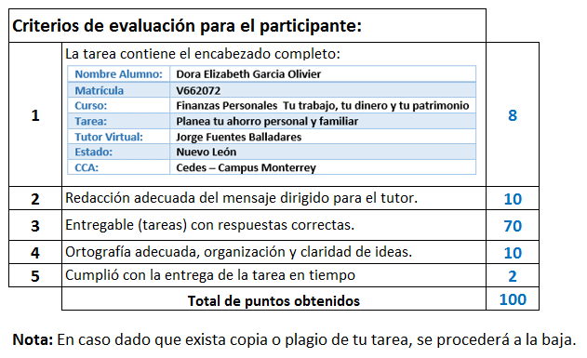

Te deseamos éxito en la elaboración de tus tareas, las cuales te ayudarán a desarrollar tus habilidades.
“Educarse para la vida”
Centro Virtual de Aprendizaje

